UVOD:
Nakon pregleda generiranja signala u stvarnom vremenu će se obraditi metode digitalnog filtriranja FIR (engl. Finite Impulse Response) i IIR (engl. Infinite Impulse Response) sustavima.

Ova vježba objašnjava kako implementirati digitalne filtre u MATLAB-u i C++. Uvodi se terminologiju koja stoji iza digitalnih filtara (jednadžba diferencija i z-transformacija) i pokazuje kako uzeti jednadžbu filtra i pretvoriti je u kod u stvarnom vremenu. Do kraja predavanja izradit ćete jednostavni FIR i IIR filtar, uključujući podesivi rezonantni niskopropusni filtar kojemu se parametri mijenjaju vanjskim kontrolama s dva potenciometra i virtualnim GUI-em na računalu.

Filteri su osnovni blokovi u DSP-u. Prvo je potrebno konstruirati digitalni filtar ili audio efekt koji se želi implementirati. Konstrukcija filtara se izvodi u frekvencijskoj domeni najčešće odabirom frekvencijskog područja koje se želi prigušiti ili pojačati te postoje niskopropusni, visokopropusni, pojasnopropusni i rezonatorski filtri sa svojim karakteristikama (pojačanjem u pojasu propuštanja, gušenjem u nepropusnom pojasu, granične frekvencije, faktor dobrote) kao što je prikazano na Slici 1.

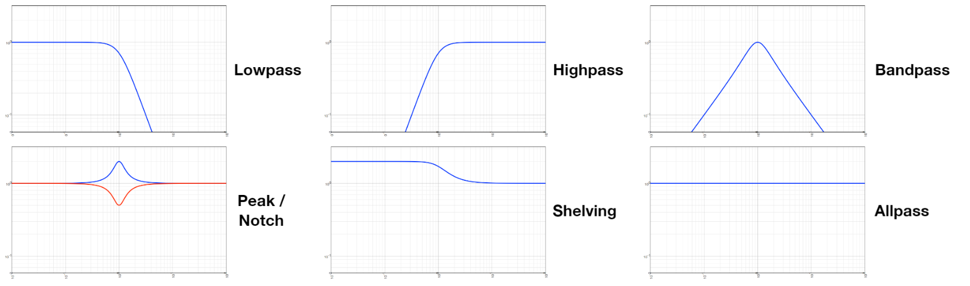
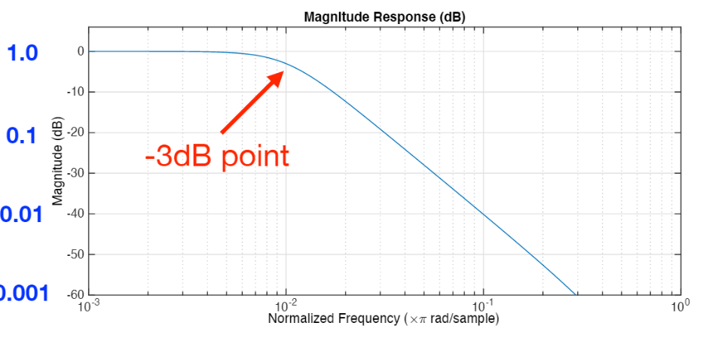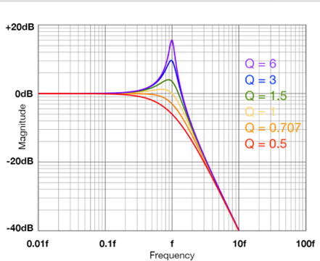
Slika 1. Prikaz amplitudne frekvencijske karakteristike korištenih filtara u audiotehnici, granične frekvencije NF filtra, faktora dobrote rezonatorskih-ekvilizacijskih filtara i red filtra (strmina nagiba prijenosne karakteristike prema pojasu prigušenja)

Svepropusni (engl. Allpas Filter) ima ravnu frekvencijsku karakteristiku, ali zakreće fazu što se koristi u nekim filtarskim strukturama za dobivanje jeke (modeliranje zakašnjelog signala s promjenom faze).
Moguća je konstrukcija diskretnog sustava (filtra) i u vremenskoj domeni to jest domeni uzorkovanog signala ako se žele usrednjiti uzorci koji dolaze na procesor (npr. digitalni sustav bi bio onaj koji usrednjava dva ulazna uzorka trenutni i zakašnjeli) y(n)=1/2x(n)+1/2(x(n-1) ili promatrati razliku trenutnog i prethodnog uzorka y(n)=x(n)-x(n-1) koja prikazuje derivator u diskretnoj domeni. Brojevi ispred uzoraka x(n), x(n-1) su koeficijenti diskretnog sustava. Navedeni filtri su filtri prvog reda jer koriste jedan zakašnjeli uzorak. Također postoje rekurzivni filtri koji koriste prethodne izlazne uzorke.
Zadatak za razmišljanje: Kako bi jednostavno odredili za prethodno zadane jednadžbe diferencija da li su niski ili visoki propust?
Za to je potrebno poznavati osnovne ispitne signale kojima se diskretni sustav testira, a to su jedinični impuls (0 1 0 0 0), DC signal u diskretnoj domeni (0 0 1 1 1 1 1) i Nyquistov signal (1,-1,1,-1..) i diskretni sinus, kosinus koji se dovode na ulaz sustava kao x[n], a gleda se odziv y[n].
FIR sustav kod računanja trenutnog izlaza y[n] uzima u obzir trenutnu vrijednost ulaza i zakašnjele vrijednosti ulaza x (u spremniku podataka-memorija), a IIR sustav uzima u obzir uz zakašnjele verzije ulaza i zakašnjele vrijednosti izlaza y[n-1],y]n-1]-…
Digitalni filtar je općenito opisan s jednadžbom 1 u domeni uzoraka (koeficijenti i implementacija u MATLAB-u dok je u C, C++ indeksiranje od 0). Uglavnom bez obzira na početak indeksiranja od 0 ili 1, izlazni uzorak je suma ulaznih i izlaznih uzoraka s različitim težinama (b_{k} i a_{k}) koje određuju koeficijenti filtra.

$y\left(n\right)=\sum_{k=0}^{M}{b_{k}∙x\left(n-k\right)+\sum_{k=1}^{N}{a_{k}∙y\left(n-k\right) ,n=0,1,2,3}}$, …N_{x}
$$y\left(n\right)=b_{0}∙x\left(n\right)+b_{1}∙x\left(n-1\right)+b_{2}∙x\left(n-2\right)+…+b_{M}∙x\left(n-M\right)+$$

$$a_{1}∙y\left(n-1\right)a_{2}∙y\left(n-2\right)…a_{N}∙y\left(n-N\right)$$

U MATLAB-u je indeksiranje od 1 i mora se paziti na predznak koeficijenata a_{k} pa i broj koeficijenata je različit. Pogledati naredbu help filter u programskom okruženju gdje se filtar konstruira (MATLAB, Python).

$a_{1}∙y\left(n\right)+a_{2}∙y\left(n-1\right)$+ $a_{3}∙y\left(n-2\right)$+….=$b_{1}∙x\left(n\right)+b_{2}∙x\left(n-1\right)$+ $b_{3}∙x\left(n-2\right)$+…
$$y\left(n\right)=\sum_{k=0}^{Mn}{b_{k+1}∙x\left(n-k\right)-\sum_{k=0}^{Nn}{a_{k+1}∙y\left(n-k\right) ,n=1,2,3….Nx}}$$

$uz a_{1}=1, za MATLAB y\left(n\right)=\sum_{k=0}^{Mn}{b_{k+1}∙x\left(n-k\right)-\sum_{k=1}^{Nn}{a_{k+1}∙y\left(n-k\right) ,n=1,2,3}}$, …N_{x}

ai,bj ..... koeficijenti filtra
x(k) ..... k-ti uzorak ulaznog signala
x(k-i).... (k-i)-ti uzorak ulaznog signala
y(k)...... k-ti uzorak izlaznog signala
y(k-i).... (k-i)-ti uzorak izlaznog signala
Nx- broj uzoraka ulaznog signala
M- broj koeficijenata FIR dijela
N- broj koeficijenata IIR dijela

Koeficijenti se ne mijenjaju te za svaki ulazni uzorak se računa izlazni uzorak te da bi se to moglo napraviti moraju se čuvati određeni broj ulaznih i izlaznih uzoraka u memoriji računala.

Filtri se dijele u dvije skupine. To su:
1.) FIR (engl. Finite Impulse Response), nerekurzivni filtri (ne uzimaju u obzir prethodne izlazn uzorke kod računa trenutnog izlazA)
2.) IIR (engl. Infinite Impulse Response), rekurzivni filtri (uzimaju u obzir i ulazne i izlazne prethodne)

Prikaz FIR i IIR sustava (indeksiranje koeficijenata od 0) je dan na Slici 2.
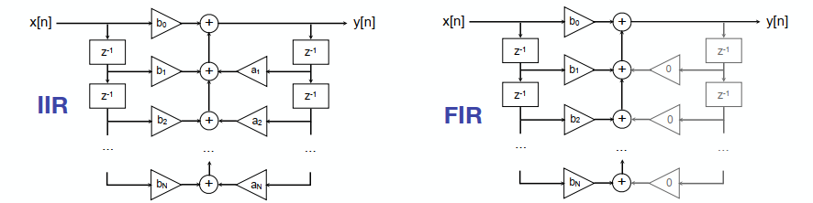
Slika 2. Prikaz IIR i FIR sustava s osnovnim građevnim blokovima kašnjenje

Diskretni sustavi s koeficijentima b i a (množenje) i sklopovima za kašnjenje i zbrajanje se testiraju osnovnim ispitnim signalima (jedinični impuls, step funkcija i Nyquistov diskretni signal). Poznavanjem odziva diskretnog sustava na te signale se može vidjeti da li je promatrani sustav niski ili visoki propust. Prikaz osnovnih signala je dan na Slici 3 s jednostavnim naredbama u MATLAB-u za implementaciju.
n=-30:30, delta=(n==0);plot(n,delta) Step_=(n>=0);

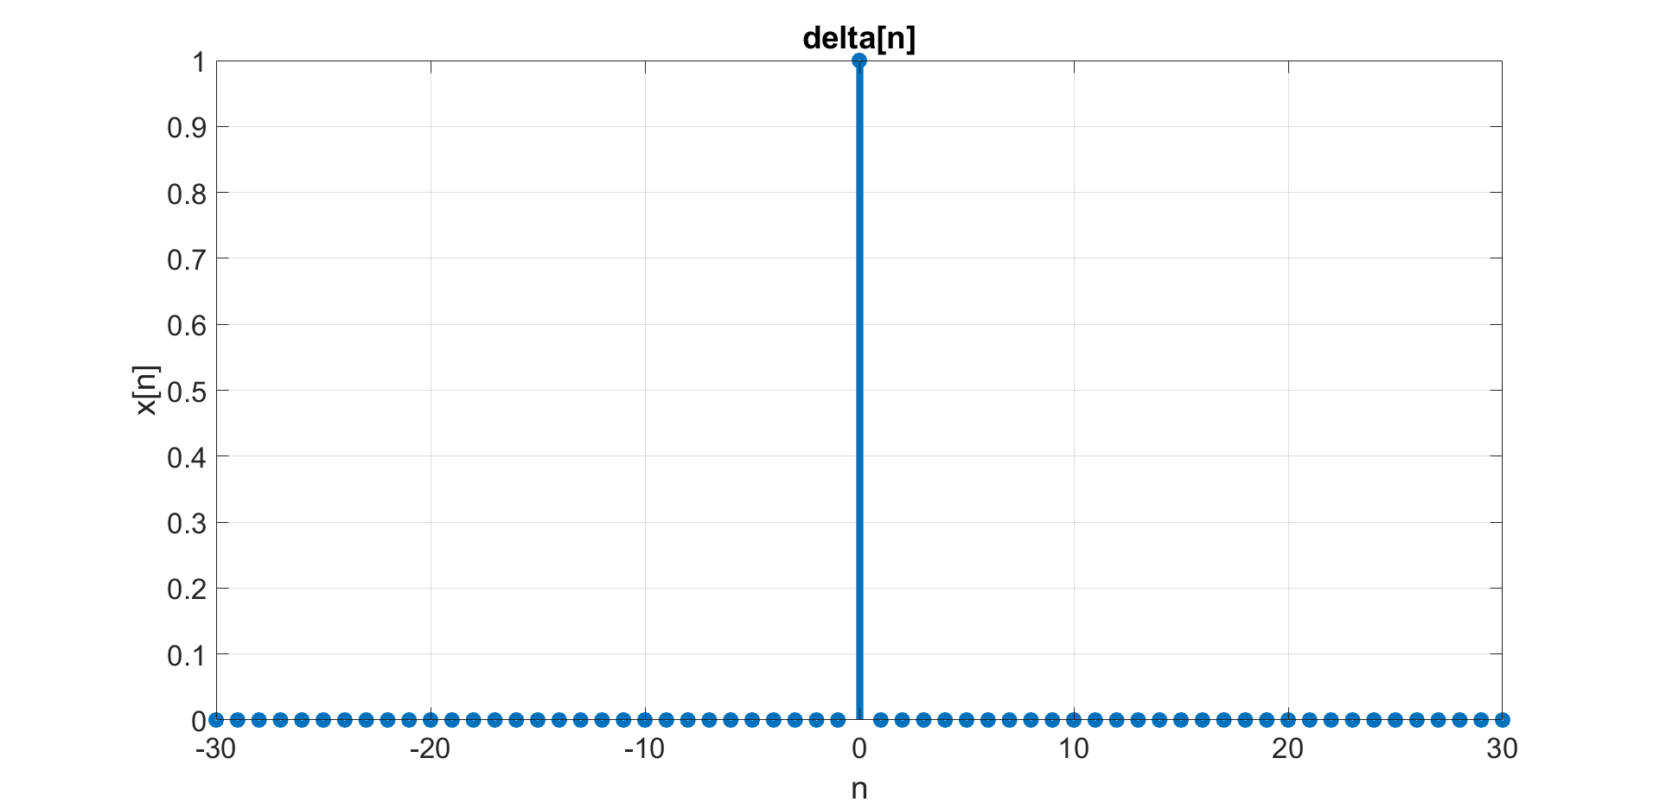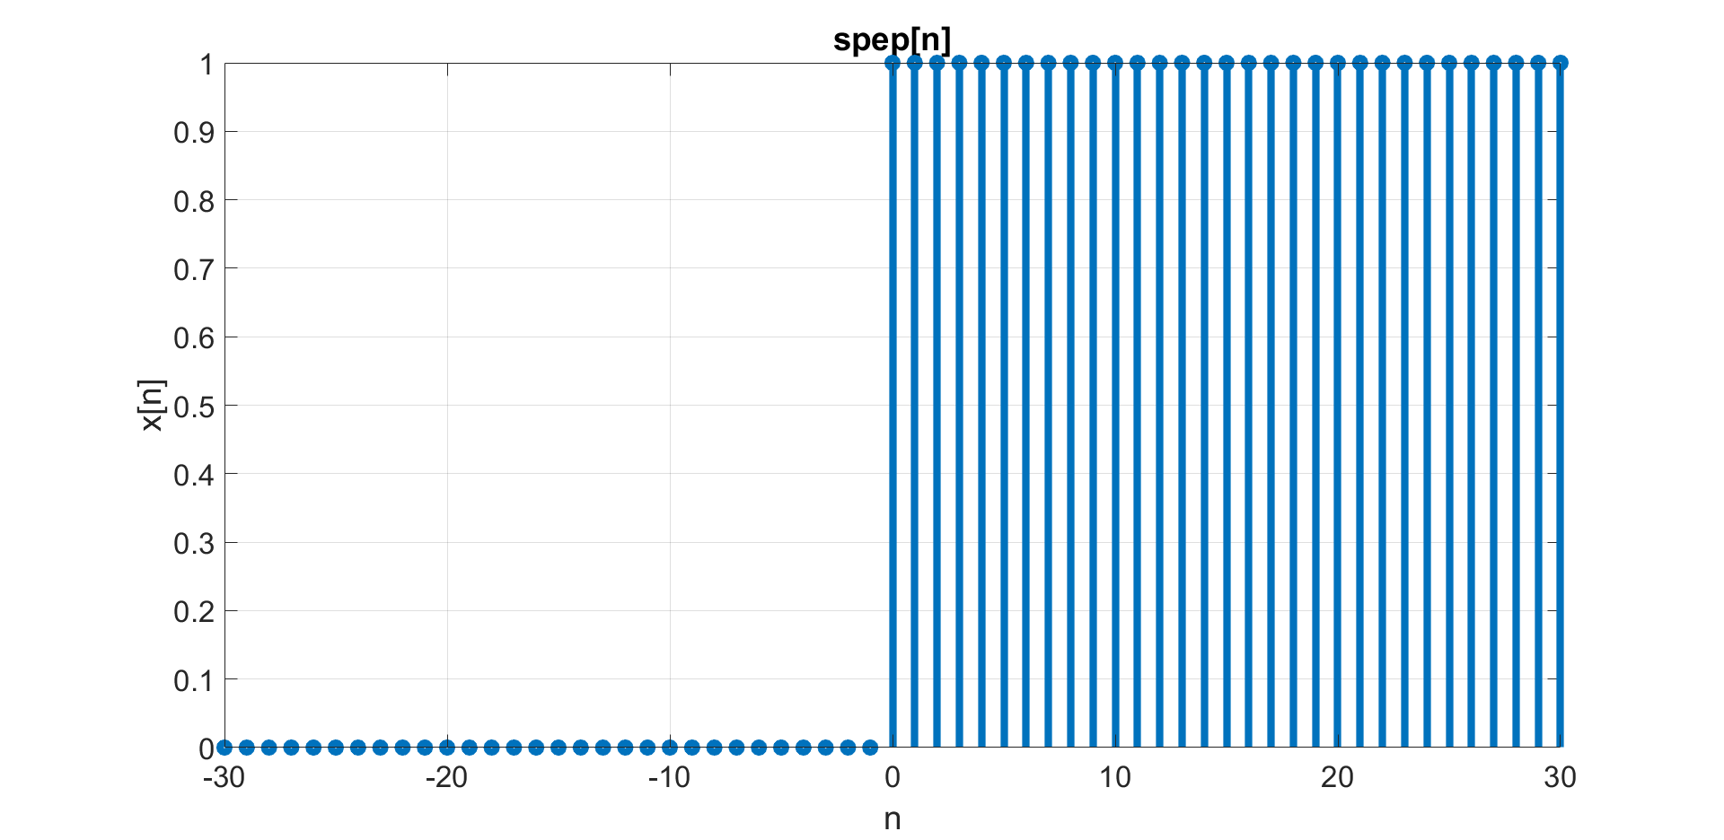

$x\left[n\right]=\left\{\begin{aligned}1, n=0 \\ 0, n≠0\end{aligned}\right\}$; Step funkcija x$\left[n\right]=\left\{\begin{aligned}1, n≥0 \\ 0, n<0\end{aligned}\right\}$

x=a.^n*(n>=0) r=n.*(n>=0)

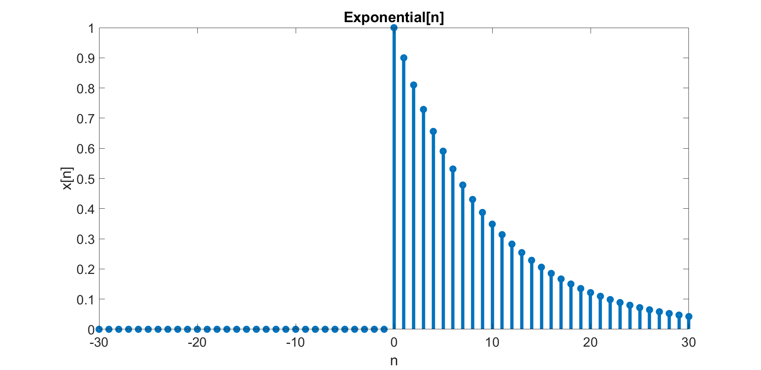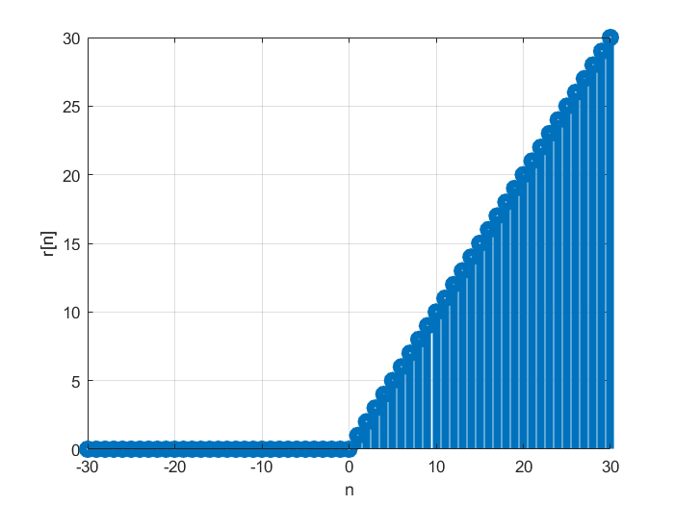
$x\left[n\right]={\left|a\right|}^{n}u\left[n\right]$ $r\left[n\right]=\left\{\begin{aligned}n, n≥0 \\ 0\end{aligned}\right\}$

Slika 3. Prikaz i implementacija osnovnih ispitnih diskretnih signala (MATLAB)
Može se vidjeti da je prijenosna funkcija opisana s dva polinoma čiji su koeficijenti u biti koeficijenti jednadžbe diferencija te se „naštimavanjem“ polova i nula (gdje prijenosna funkcija ima maksimume i minimume) određuju koeficijenti B i A. Ovisno o željenom redu FIR ili IIR filtra varira i taj broj koeficijenata.

B = [b_{1,} b_{2,} ..........b_{M}] i A = [ a_{1,} ..........a_{N}]

Prijenosna funkcija H(z) se rastavlja na dvije prijenosne funkcije s nulama i polovima te pojačanjem (kaskadna struktura):
$$H\left(z\right)=\frac{\sum_{k=1}^{M}{b_{k}∙z^{-k}}}{1-\sum_{k=1}^{N}{a_{k}∙z^{-k}}}=G\frac{\left(1-z_{1}∙z^{-1}\right)\left(1-{z^{*}}_{1}∙z^{-1}\right)\left(1-z_{2}∙z^{-1}\right)\left(1-{z^{*}}_{2}∙z^{-1}\right)….\left(1-z_{M/2}∙z^{-1}\right)\left(1-{z^{*}}_{M/2}∙z^{-1}\right)}{\left(1-p_{1}∙z^{-1}\right)\left(1-{p^{*}}_{1}∙z^{-1}\right)\left(1-p_{2}∙z^{-1}\right)\left(1-{p^{*}}_{2}∙z^{-1}\right)…\left(1-p_{M/2}∙z^{-1}\right)\left(1-{z^{*}}_{p/2}∙z^{-1}\right)}$$

Polovi i nule su konjugirano kompleksni parovi ako su koeficijenti filtra realni.
Odabirom točke $z=e^{jω}$ na kojoj prijenosna funkcija ima minimum ili nulu (z1,z2…) dobiva se izrazito prigušenje u prijenosnoj funkciji (‘’noch’’). Polovi određuju maksimume prijenosne funkcije (rezonanciju). Sustavi za dizajn filtara rade na taj način da odrede karakteristike u frekvencijskoj domeni i da se onda dobiju koeficijenti za jednadžbu diferencija.
Na vježbi će se analizirati jednostavni usrednjavajući FIR sustav drugog reda (3 ulazna uzorka se usrednjavaju) te IIR sustav 2. reda prema zadacima iz pripreme.

U drugom dijelu vježbe će se implementirati ''peaking'' filter s promjenom pojačanja G, rezonantne frekvencije fc, širine pojasa fb ili Q faktora. Blok shema općenitog sustava sa stanjima filtra je dana prema Slici 3., a na Slici 4. je dan konkretan sustav ''peaking filtra'' s ulaznim parametrima za koji treba napisati jednadžbu diferencija pomoću stanja međuspremnika hh(n), xh(n-1) i xh(n-2) kod sustava drugog reda.

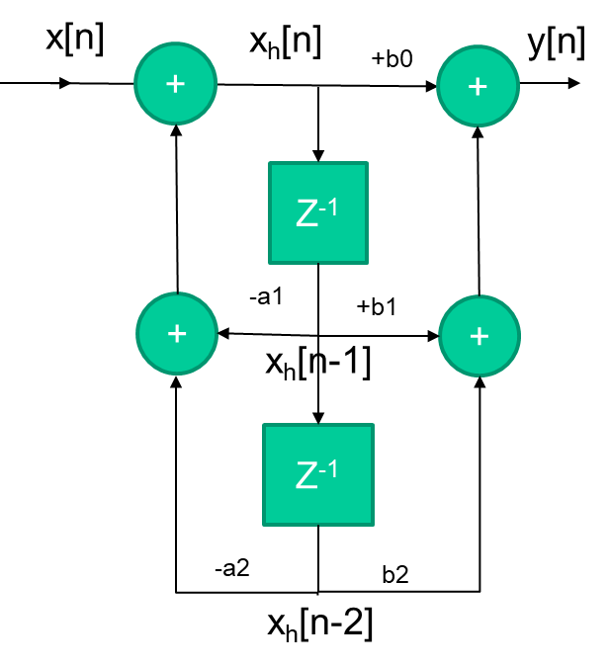

Slika 4. Primjer sustava s direktnom formom II i odgovarajuća jednadžba diferencija koja se dobije razmatranjem doprinosa FIR i IIR dijela

Jednadžba diferencija u sustavu sa Slike 3 je dana u obliku:

x_{h}$\left(n\right)=x\left(n\right)-a_{1}∙x_{h}\left(n-1\right)-a_{2}∙x_{h}\left(n-2\right)$

$$y\left(n\right)=b_{0}∙x_{h}\left(n\right)+b_{1}∙x_{h}\left(n-1\right)+b_{2}∙x_{h}\left(n-1\right)$$

MATLAB kod koji implementira ovu jednadžbu stanja 2. reda IIR sustava je dan:

a=[]; %uz y, paziti na predznak u MATLABU
b=[];%uz x
% Inicijalizacija početnih vrijednosti x(n-1) i x(n-2) i y(n-1) i y(n-2)
xh1=0;xh2=0;
yh1=0;yh2=0;
% ulaz
N=20; % duljina
x(N)=0;x(1)=1;
%x=ones(1,20);
for n=1:N
y(n)=b(1)*x(n)+b(2)*xh1+b(3)*xh2 - a(2)*yh1 - a(3)*yh2;
xh2=xh1;xh1=x(n);%pomicanje u spremniku podataka
yh2=yh1;yh1=y(n);
end;

Uglavnom je sustav dobiven razmatranjem u analognoj domeni i primjenom bilinearne transformacije. Koeficijenti IIR sustava drugog reda s koeficijentima (K, Q i fb) gdje je prijenosna funkcija u obliku drugog reda:

$$Y(z)=\frac{B(z)}{A(z)}=\frac{b_{0}+b_{1}⋅z^{-1}+b_{2}⋅z^{-2}}{a_{0}+a_{1}⋅z^{-1}+a_{2}⋅z^{-2}}$$

a koeficijenti se dobiju iz Tablice 2.4. (Zoezer Digital audio effects) prema ulaznim parametrima (paziti na predznake).
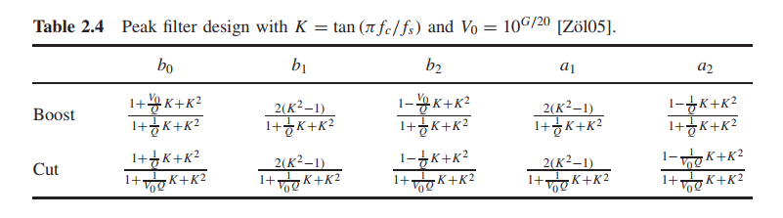
fc-centralna frekvencija filtra
Q-faktor dobrote titrajnog kruga
Slika 5. Prijelaz između parametara filtra u frekvencijskoj domeni i koeficijenata jednadžbe diferencija

Sustav rezonantnog filtra koji se obrađuje na vježbi s blok shemom je dan na Slici 6. u parametarskom obliku radi lakšeg mijenjanja centralne frekvencije, širine pojasa i pojačanja.

Drugi način prikaza je s parametarskom strukturom (''All Pass Second Order'' filtrom Allpass Filter: All You Need To Know | WolfSound (thewolfsound.com)) gdje se mijenjaju ulazni parametri u obliku koeficijenata c_{B/C} i d koji su izvedeni u analognoj domeni (s) i prebačeni u z-domenu bilinearnom transformacijom.
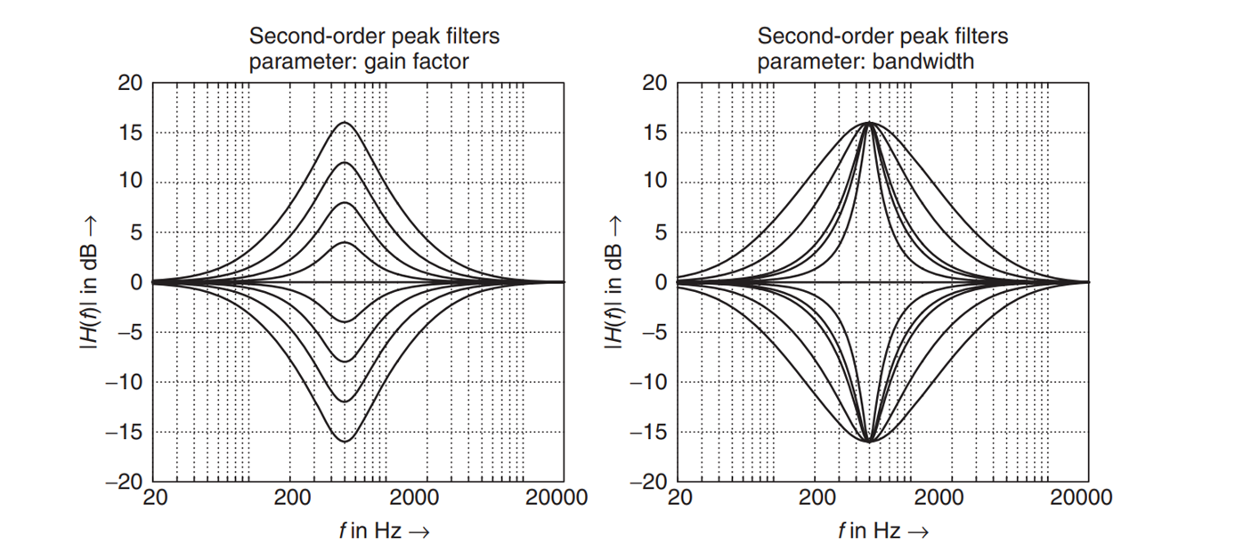

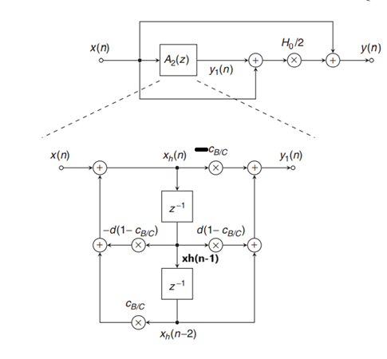
Slika 6. Parametarski prikaz rezonantnog filtra s blokovima u kojemu se mijenja centralna frekvencija, širina pojasa i pojačanja.

Zadatak za pripremu: Napisati jednadžbu diferencija u obliku jednadžbe stanja sa xh(n) i xh(n-1) koji implementiraju sustav sa Slike 5. za y1(n) i y(n) signale.

Koeficijenti filtra d i c_{B/C} to jest prijelaz iz parametara pojačanja, centralne frekvencije je dan prema izrazima

$$d=-cos⁡(2∙π∙\frac{f_{cent}}{f_{s}})$$

$V_{0}={10}^{\frac{G}{10}}$ $H_{0}=V_{0}-1$

Ako se radi o ''boosting'':
$$c_{B}=\frac{\tan\left(π∙\frac{f_{b}}{f_{s}}\right)-1}{\tan\left(π∙\frac{f_{b}}{f_{s}}\right)+1}$$

Ako se radi o rezanju (''cutting''):
$$c_{C}=\frac{\tan\left(π∙\frac{f_{b}}{f_{s}}\right)-V_{0}}{\tan\left(π∙\frac{f_{b}}{f_{s}}\right)+V_{0}}$$

Kod koji implementira ''peaking'' filtar s promjenjivim parametrima u obliku jednadžbe stanja (cijeli signal je prisutan u memoriji računala) koji se mogu lako pratiti (fcenter, fb, G) je dan u nastavku te ga je za pripremu potrebno analizirati. Kod obrade u stvarnom vremenu je samo dio signala prisutan u memoriji (spremnik podataka) koji se obrađuje pa je potrebno pamtiti stanje filtra nakon propuštanja kroz spremnik podataka.
…%peaking filter implementacija
%parametri filtra
G=-10; %u dB pojačanje
fcent=1000; Wc=2*fcent/fs;%centralna frekvencija filtra normalizirana od 0 do 1 (fs/2), definirano Zoelzeru
fb=500; Wb=2*fb/fs; %širina pojasa propuštanja normalizirana od 0 do 1
Q=fcent/fb; %Q faktor dobrote definiran u knjizi kao omjer širine pojasa (-6 dB točke) s lijeve i desne strane maksimuma prijenosne funkcije
y = peakfilt (x, Wc, Wb, G) ;%propuštanje signala kroz filtar zadan sa state-space jednadžbama
….
%prikaz signala u vremenskoj i frekvencijskoj domeni

function y = peakfilt (x, Wc, Wb, G)
% y = peakfilt (x, Wc, Wb, G)
% primijenuje peaking filter na ulazni signal x.
% Wc normalizirana centralna frekvencija 0<Wc<1, i.e. 2*fc/fS.
% Wb normaliziran aširina pojasa 0<Wb<1, i.e. 2*fb/fS.
% G Pojačanje u dB.
V0 = 10^(G/20);
H0 = V0 - 1;
if G >= 0
c = (tan(pi*Wb/2)-1) / (tan(pi*Wb/2)+1); % boost
else c = (tan(pi*Wb/2)-V0) / (tan(pi*Wb/2)+V0);
% cut
end;
d = -cos(pi*Wc);
xh = [0, 0]; %početno stanje spremnika linije
for n = 1:length(x)
xh_new = x(n) - d*(1-c)*xh(1) + c*xh(2);
y1 = -c * xh_new + d*(1-c)*xh(1) + xh(2);
xh = [xh_new, xh(1)];
y(n) = 0.5 * H0 * (x(n) - y1) + x(n);
end;
U MATLAB-u se također promatraju prijenosne funkcije zadanih filtara (amplitudna i fazna) uz zadane koeficijente A i B izračunate iz koeficijenata (Q,fcent, fb) danih u DAFX knjizi (Zoelzer za peaking filter). Sustav drugog reda s tim koeficijentima se implementira u stvarnom vremenu u MATLAB_u i BELA sustavu.
Kod za proračun koeficijenata u MATLAB_u je dan:

function [b0 b1 b2 a1 a2] = coefpeakfilt (fc, fb, G,fs)
%proracun koeficijenata po jednadžbama za pojačanje i prigušenje
% Wc normalizirana centralna frekvencija 0<Wc<1, i.e. 2*fc/fS.
% Wb normaliziran aširina pojasa 0<Wb<1, i.e. 2*fb/fS.
% G Pojačanje u dB.
K=tan(pi*fc/fs);
V0 = 10^(G/20);
Q=fc/fb; %postotak f/df
if G >= 0
b0=(1+(V0/Q)*K+K^2)/(1+(1/Q)*K+K^2);
b1=2*(K^2-1)/(1+1/Q*K+K^2);
b2=(1-V0/Q*K+K^2)/(1+1/Q*K+K^2);
a1=2*(K^2-1)/(1+1/Q*K+K^2);
a2=(1-1/Q*K+K^2)/(1+1/Q*K+K^2)
; % boost
else
b0=(1+1/(Q)*K+K^2)/(1+1/(V0*Q)*K+K^2);
b1=2*(K^2-1)/(1+1/(V0*Q)*K+K^2);
b2=(1-1/Q*K+K^2)/(1+1/(V0*Q)*K+K^2);
a1=2*(K^2-1)/(1+1/(V0*Q)*K+K^2);
a2=(1-1/(V0*Q)*K+K^2)/(1+1/(V0*Q)*K+K^2);
end;

U glavnom programu se promatra dodatno prijenosna funkcija ovisno o parametrima (fcent, Q, fb);
[b0 b1 b2 a1 a2] = coefpeakfilt (fcent, fb, G,fs);

B=[b0 b1 b2]; A=[1 a1 a2];
%opaziti kako je definirana jednadžba diferencija u MATLAB-u, e zaboraviti
%koeficijent 1 i paziti na predznake (tablice u knjigama-vidjeti
%definicije)

figure(5);
set(gcf,'Color',[1,1,1]);
set(gca,'fontsize',22);grid on;
[Hz,Hp]=zplane(B,A);
[H,f]=freqz(B,A,256,fs);
ampl=20*log10(abs(H));fazna=angle(H);
figure(6);
set(gcf,'Color',[1,1,1]);
subplot(211),semilogx(f,ampl,'k','Linewidth',3),xlabel('f(Hz)','Fontsize',22);ylabel('abs(H)','Fontsize',22),title('Amplitudna frekvencijska karakteristika','Fontsize',22);
set(gca,'fontsize',22);grid on;
subplot(212),plot(f,fazna,'k','Linewidth',3),xlabel('f(Hz)','Fontsize',22);ylabel('angle(H)','Fontsize',22),title('Fazna frekvencijska karakteristika','Fontsize',22);
set(gca,'fontsize',22);grid on;
%grupno kasnjenje
figure(7);
set(gcf,'Color',[1,1,1]);
[gd,w]=grpdelay(B,A,256);
subplot(121);plot(w,gd,'k'),xlabel('w[s-1]','Fontsize',22),ylabel('(gd(w))','Fontsize',22),title('Grupno kasnjenje','Fontsize',22);
set(gca,'fontsize',22);grid on;
%impulsni odziv
subplot(122);
set(gcf,'Color',[1,1,1]);
impz(B,A,50);
xlabel('t[s]','Fontsize',22),ylabel('tau(t)','Fontsize',22)
title('Impulsni odziv','Fontsize',22);set(gca,'fontsize',22);grid on;

Prikaz rezultata uz f=1kZ i fb=500Hz i G=10 dB je dan na Slici 7.

Slika 7. Prikaz rezultata modeliranje ''peaking'' filtra.

Pitanje: Kakva je fazna karakteristika i impulsni odziv zadanog sustava? Nelinearni.

U BELI se koristi ''slider'' da se mijenja rezonantna frekvencija, širina pojasa i centralna frekvencija i da se efekt promatra na ulaznom signalu (mikrofonski ulaz ili učitana .wav datoteka).

ZADACI ZA PRIPREMU

- Napisati jednadžbu diferencija FIR usrednjavajućeg filtra koji usrednjava 3 ulazna uzorka x(n), x(n-1) i x(n-2).
y[n] = 1/3x[n] + 1/3x[n-1] + 1/3x[n-2]

- Odrediti polove i nule te na jediničnoj kružnici odrediti prijenosnu funkciju za f=1kHz ako je fs=44100Hz.
H(z) = 1/3(1 + z^-1 + z^-2)
Nule: z = e^±j2π/3
Polovi: z = 0 (dvostruki)
Za 1kHz: |H(z)| = 0.996
- Odrediti impulsni odziv sustava, odziv na step i Nyquist signal (5 uzorka ulaznog signala)
Impulsni odziv: y[n] = 1/3x[n] + 1/3x[n-1] + 1/3x[n-2]
Step: y[n] = 1/3x[n-2] + 2/3x[n-3] + x[n-4]
Nyquist: y[n] = 1/3x[n] + 1/3x[n-2] + 1/3x[n-4]
- Da li je sustav visoki ili niski propust? Niski propust.
- Koji je red filtra? Filtar drugog reda.
Napomena: Provjeriti ručnim proračunom te u vježbi je provjera s korištenjem predložka funkcije u MATLAB-u (unose se koeficijenti b).
- Ako je zadana prijenosna funkcija IIR sustava diferencije $H\left(z\right)=\frac{1-α}{1-αz^{-1}}$
- Napisati jednadžbu diferencija u domeni uzoraka prebacivanjem H(z) u jednadžbu diferencija?
y[n] = (1 - $α$)x[n] + $α$y[n-1]
- Odrediti polove i nule rješavanjem jednadžbe za H(z) ako je alpha=0.99.
Nula: z = 0
Pol: z = 0.99
- Odrediti impulsni odziv, odziv na step i Nyquist signal (ručno).
Impulsni odziv: y[n] = (1- $α$) $α^n$
Step: [0, 0, 1- $α$, 1- $α$ + $α$(1- $α$), 1- $α$ + $α$(1- $α$ + $α$(1 - $α$))]
Nyquist: y[n] = (-1)^n * (1 – $α$ - $α(1- α)^n$)
- Da li je sustav visoki ili niski propust? Niski
Napomena: Provjeriti ručnim proračunom te u vježbi je provjera s korištenjem predložka funkcije u MATLAB-u (unose se koeficijenti b).

Ovi filtri će biti implementirani u programskom okruženju MATLAB i BELA s pamćenjem stanja u spremniku podataka i vanjskom kontrolom parametara centralne frekvencije, širine pojasa i pojačanja (GUI objekt).

RAD NA VJEŽBI:

Kroz programski kod u MATLAB-u u BELI će se obraditi jednostavno filtriranje izračunom izlaznog uzorka obradom trenutnog i spremanjem u globalne varijable prethodnih i pomicanjem u spremniku s podacima (prethodna dva ulazna ili izlazna uzorka s težinskim koeficijentima filtara).

Nadopuniti programski odsječak u MATLAB-u koji određuje prijenosnu amplitudnu i faznu karakteristiku FIR i IIR sustava zadanog s jednadžbom diferencija 2. reda. Promijeniti koeficijente A i B ovisno o zadatku iz pripreme 1 te skicirati prijenosne karakteristike (amplitudnu i faznu) te grupno kašnjenje.
Propustiti impulsni, step i Nyquistov signal, te konkretni signal sinusa A=1 i frekvencije 1kHz sa fs=44100 Hz te vidjeti da li prigušenje i zakret faze izlaza prema ulazu odgovara dobivenim vrijednostima s ugrađenim funkcijama (freqz(B,A)).

- FIR filtar- Zadatak priprema 1

Kopirati rezultate iz MATLAB-a -slike za karakteristike filtra

Pitanja: Kakva je fazna karakteristika FIR sustava i impulsni odziv?

- IIR filtara- Zadatak priprema 2

Kopirati rezultate iz MATLAB-a -slike za karakteristike filtra

- Peaking Filter u MATLAB_u:
Pozvati funkciju za implementaciju ''peaking'' filtra s ulaznim parametrima fc=1000, Q=10 i G=0 dB i odrediti širinu pojasa kada amplituda oko centralne frekvencije padne za 1/sqrt(2). Snaga padne za pola (kvadriranje).

Potrebno je u predložak datoteke nadodati GUI kontrole, funkciju za računanje koeficijenata Peaking Fitra i implementirati proračun izlaznog uzorka;

RAD u BELA:

Pokrenuti BELA program LAB_4_AP.cpp u kojemu je potrebno implementirati jednostavni usrednjavajući filtar iz pripreme 1 i 2, FIR i IIR uz obradu signala s mikrofona i propuštanjem obrađenog uzorka na izlaz.
Napomena:
Dodavanje osciloskopa radi prikaza signala i očitavanja po koracima:
1. Uključivanje datoteke Scope.h
2. Kreirati globalnu varijablu tipa Scope
3. Postaviti broj kanala i frekvenciju uzorkovanja u funkciji setup()
4. Poslati signale u render()
Kod koji to implementira bez ostalih funkcija:

#include <Bela.h>
#include <libraries/Scope/Scope.h>
// Oscilloscope
Scope gScope;
bool setup(BelaContext *context, void *userData)
{
// Set up the browser-based oscilloscope
gScope.setup(3, context->audioSampleRate);
return true;
}
void render(BelaContext *context, void *userData)
{
for(unsigned int n = 0; n < context->audioFrames; n++) {
// [calculate signal0, signal1, signal2 here]
// Log signals to the oscilloscope
gScope.log(signal0, signal1, signal2);
}
}

Predložak za program koji uzima uzorke iz ulaznog spremnika podataka (mikrofon), radi jednostavnu obradu i šalje ih na izlazni spremnik.

#include <libraries/Scope/Scope.h>
unsigned int gAudioChannelNum; // number of audio channels to iterate over
unsigned int gAnalogChannelNum; // number of analog channels to iterate over
float in,out,gLastout=0;
Scope gScope;
bool setup(BelaContext *context, void *userData)
{

// Check that we have the same number of inputs and outputs.
if(context->audioInChannels != context->audioOutChannels ||
context->analogInChannels != context-> analogOutChannels){
printf("Different number of outputs and inputs available. Working with what we have.\n");
}

// If the amout of audio and analog input and output channels is not the same
// we will use the minimum between input and output
gAudioChannelNum = std::min(context->audioInChannels, context->audioOutChannels);
gAnalogChannelNum = std::min(context->analogInChannels, context->analogOutChannels);
gScope.setup(2, context->audioSampleRate);
return true;
}

void render(BelaContext *context, void *userData)
{
// Simplest possible case: pass inputs through to outputs
for(unsigned int n = 0; n < context->audioFrames; n++) {
for(unsigned int ch = 0; ch < gAudioChannelNum; ch++){
in=audioRead(context, n, ch);
out=
audioWrite(context, n, ch, out);
gScope.log(in,out);
}
}

// Same with analog channels
for(unsigned int n = 0; n < context->analogFrames; n++) {
for(unsigned int ch = 0; ch < gAnalogChannelNum; ch++) {
analogWriteOnce(context, n, ch, analogRead(context, n, ch));
}
}
}

void cleanup(BelaContext *context, void *userData)
{

}

Nadodati globalne varijable koje opisuju koeficijente usrenjavajućeg FIR filtra s tri uzorka (b0=b1=b2=1/3 te varijable u kojima se pamti stanje x[n-1] i x[n-2].
Kod predprocesorskih naredbi globalne varijable:
float gLastX1=0, float gLastX2=0

Nakon izračuna izlaznog uzorka pomaknuti prethodno spremljene uzorke u spremniku podataka.
Out=
gLastX2=gLastX1;
gLastX1=in;

Ako se želi vidjeti karakterisitka implementiranog filtra probati propustiti signal govora i vidjeti na osciloskopu (FFT) koliko je prigušenje na 1 kHz (fićukanje) te generirati signal 10 kHz (u MATLAB-u te ga pustiti na zvučnike laptopa i staviti mikrofon pored te na osciloskopu vidjeti prigušenje). U slučaju da nemate računalo s izvorom pričati na mikrofon i vidjeti u scopu na FFT anlizatoru spektre te procijeniti „exportiranjem“ u Excel jednog segmenta obrade i vidjeti da li prigušenje/pojačanje na tim frekvencijama odgovara teorijskom.

Slika. Prikaz prigušenja na 1 kHz i na 4 kHz.

2. Korak: modificirati predložak programa da implementira IIR sustav iz zadatka za pripremu.
Nakon što se napiše odgovarajuća jednadžba diferenicija s korištenjem i prethodnog izlaznog uzorka.

Napomena: Pamtiti i zadnji Y uzorak.

float gLastSampleY=0;
float alpha;

Testirati sustav pričanjem na mikrofon i analizom signala u frekvencijskoj domeni, usporediti pojačanje s teorijskim na jednoj frekvenciji od interesa. Npr. 1kHz (fićukanje u mikrofon).

Slika Rezultat dobivenog prigušenja u spektru signala fićukanja (omjer izlaz/ulaz)

- Zadatak: Implementirati IIR sustav drugog reda ''Peaking Filter'' kojemu se promjenjivi parametri fc, Q, G učitavaju preko GUI-a u BELI tijekom render(), očitavanje stanje tri kliznika i promjenu parametara u stvarnom vremenu. Signal s mikrofona se preslikava na izlaz u render() funkciji za svaki uzorak u spremniku podataka.

Definirati globalne varijable koje pamte zadnja dva ulazna i izlazna uzorka i koeficijente
float gLastSampleX1=0, gLastSampleX2=0, gLastSampleY1=0, gLastSampleY2=0;
float a0=1, a1=0, a2=0,b0=0

Definirati funkciju koja računa koeficijente filtra ispred funkcija setup()
void calculate_coeff(float samplerate, float G, float fc)
%definirati pomoćne varijable , vidjeti funkciju u MATLAB_u
{
float k=
float V0=pow(10,G/10);
If (G>0)
{B0=
B1=
B2=
A1=
A2=
}
Else
{B0=
B1=
B2=
A1=
A2=
}
}

Definirati parametre GUI-a u programu prema sljedećem protokolu (slično kao za osciloskop)
1. Include Gui.h i GuiController.h
2. Definirati varijable Gui i GuiController variables
3. Inicijalizacija kliznika u setup()
4. Očitavanje parametara prije obrade svakog boka u funkciji render()

Kod koji se dodaje u program za dodavanje GUI-a

#include <libraries/Gui/Gui.h>
#include <libraries/GuiController/GuiController.h>
// Browser-based GUI to adjust parameters
Gui gui;
GuiController controller;
// setup() only runs one time
bool setup(BelaContext *context, void *userData)
{
// Set up the GUI
gui.setup(context->projectName);
controller.setup(&gui, "Sinetone Controller");
// Arguments: name, default, minimum, maximum, increment
controller.addSlider("Frequency", 1000, 100, 1000, 0);
controller.addSlider("G", 1, -20, 20, 1);
controller.addSlider("Q", 10, 1, 100, 1);
return true;
}
void render(BelaContext *context, void *userData)
{
float frequency = controller.getSliderValue(0); // Frequency is first slider
float G = controller.getSliderValue(1); // Amplitude is second slider
float Q== controller.getSliderValue(2);
// This for() loop goes through all the samples in the block

for(unsigned int n = 0; n < context->audioFrames; n++) {
for(unsigned int ch = 0; ch < gAudioChannelNum; ch++){
in=audioRead(context, n, ch);
out=
%promjena uzoraka (linearni spremnik)
gLastX2=glastX1;
gLastX1=in;
gLastY2=glastY1;
gLastY1=out;

audioWrite(context, n, ch, out);
gScope.log(in,out);
}
}

}

Nakon što se napiše dio programa koji implementira sve stavke promatrati signal govora te eksperimentirati s promjenom centralne frekvencije, pojačanja i Q faktora kakvi se efekti dobiju tijekom govora na mikrofon.

Snimiti spektralni sadržaj nekog odsječka signala i provjeriti omjere magnituda izlaz/ulaz te da li se slažu s teorijom.

Slika. Prikaz spektra ulaznog i izlaznog signala nakon propuštanja kroz filtar.

Kliznik mijenja raspon parametara linearno, ali bi li u audiotehnici bio primjereniji logaritamski raspon i kako bi linearnu skalu preslikali u logaritamsku? Predložiti rješenje i testirati funkciju u programu.

